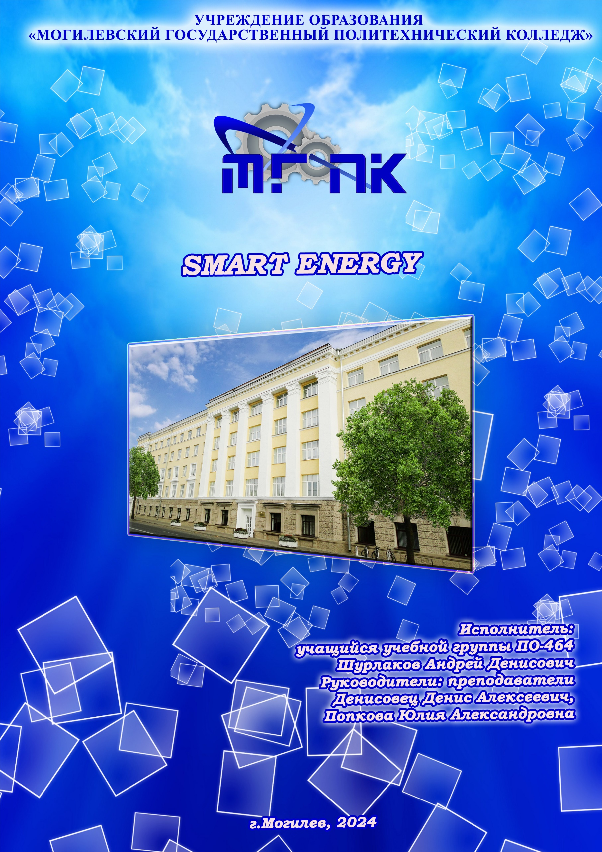

СОДЕРЖАНИЕ

Введение 3
1 Основная часть 4
1.1 Описание игры 4
Заключение 13

Введение
Энерго- и ресурсосбережение является одной из самых серьезных задач XXI века. От результатов решения этой проблемы зависит место нашего общества в ряду развитых в экономическом отношении стран и уровень жизни граждан. Наша страна располагает интеллектуальным потенциалом для успешного решения своих энергетических проблем. Перед обществом поставлена очень амбициозная задача - добиться экономии электроэнергии.
Разработка приложения «SMART ENERGY» является важной для настоящего времени программой, в которой можно узнать о сохранении природных ресурсов с помощью простых действий в быту и благодаря играм внести свой вклад в развитие всех познавательных процессов учащихся: мышления, внимания, памяти и воображения.
Актуальность. Энергия окружает нас повсюду. Но мы так свыклись с нею, что порою забываем об этом и о том, что благодаря энергии человеку удалось создать те вещи, которые нас окружают. Потребление энергии ежегодно увеличивается. Мы должны научиться энергосбережению – научиться использовать энергию, находящуюся в нашем распоряжении, эффективно и безопасно.
Новизна и инновационность. Компьютерные игры детям помогут научится принимать самостоятельные решения, а также быстро переключаться с одного действия на другое. Развивающая компьютерная игра – это отличный способ саморазвития.
Цели и задачи:
- успешно использовать проект для осуществления учебного процесса при изучении вопросов энергосбережения, пропаганды методов экономии энергии;
- популяризировать использования современных информационно-коммуникационных технологий в процессе обучения;
- развивать интерес учащихся к познанию нового материала, применяя нестандартный подход к его подаче.

1 Основная часть

1.1 Описание игры
При загрузке программы изначально появляется форма с помощником, который будет сопровождать вас с подсказками в течении всей игры. Результат представлен на рисунке 1.

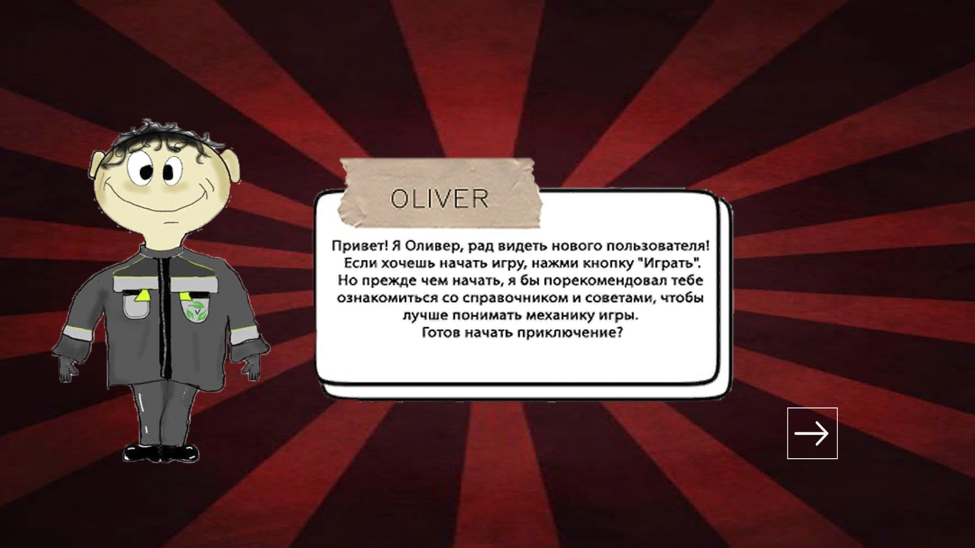

Рисунок 1 – Форма с помощником

Нажав на кнопку в виде стрелки вас перенесёт на главную форму для работы с приложением. На форме отображаются кнопки главного меню: «Игры», «Советы», «Справка» и «Выход». Результат представлен на рисунке 2.

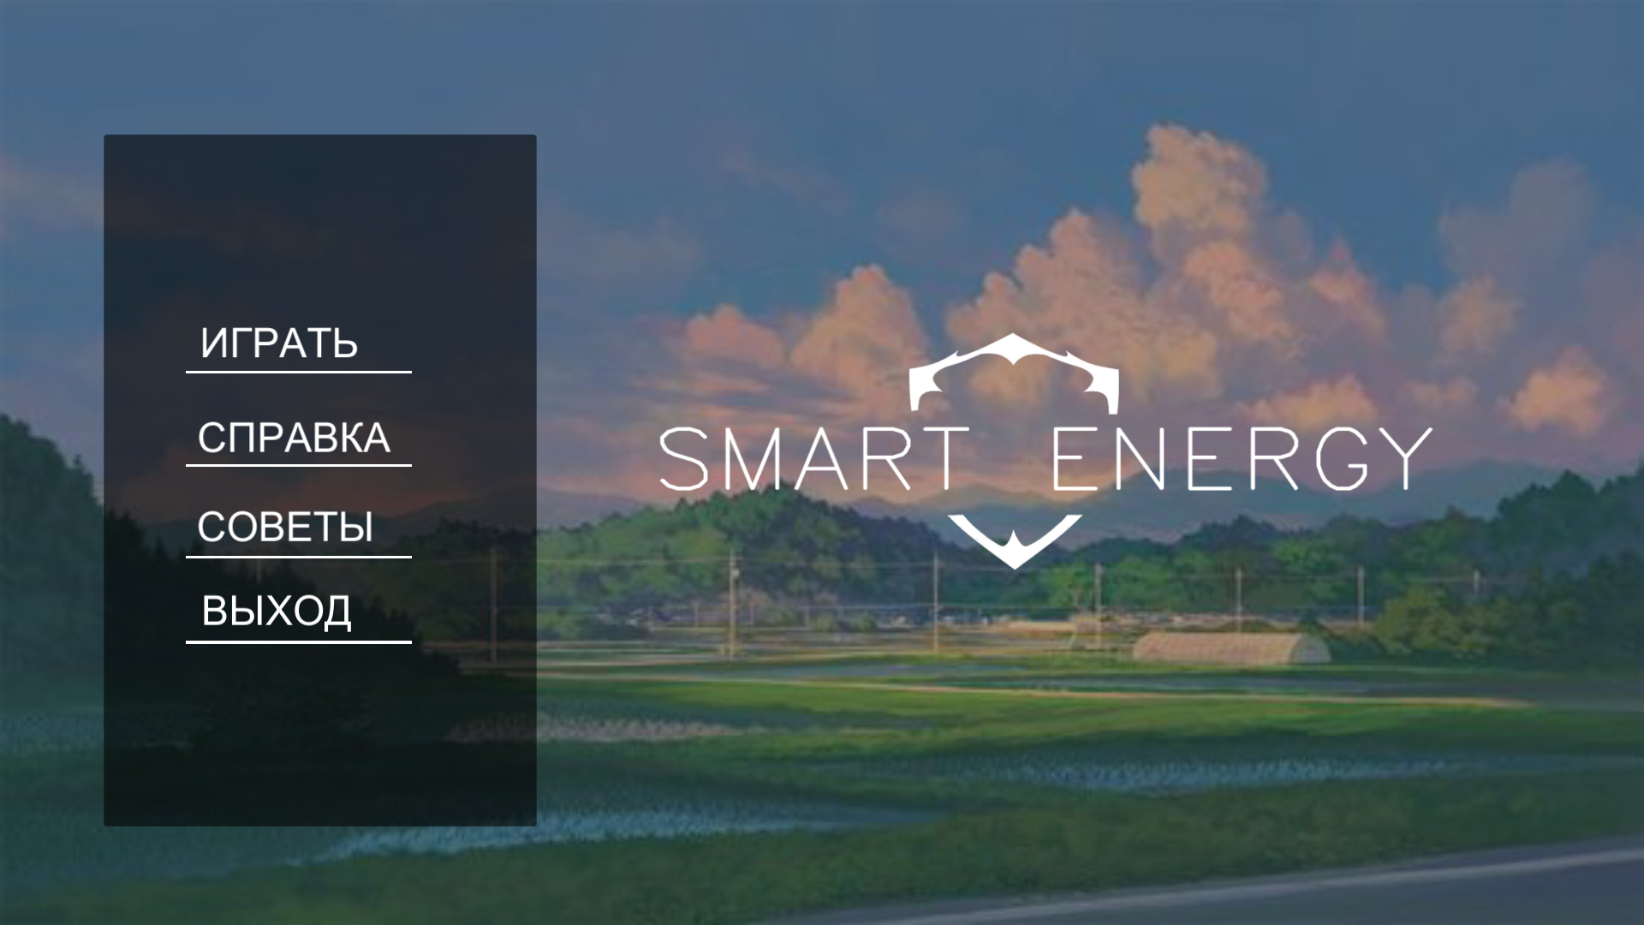

Рисунок 2 – Главное меню

Нажав на кнопку «Игры», пользователю открывается меню с одной доступной игрой. Результат представлен на рисунке 3.
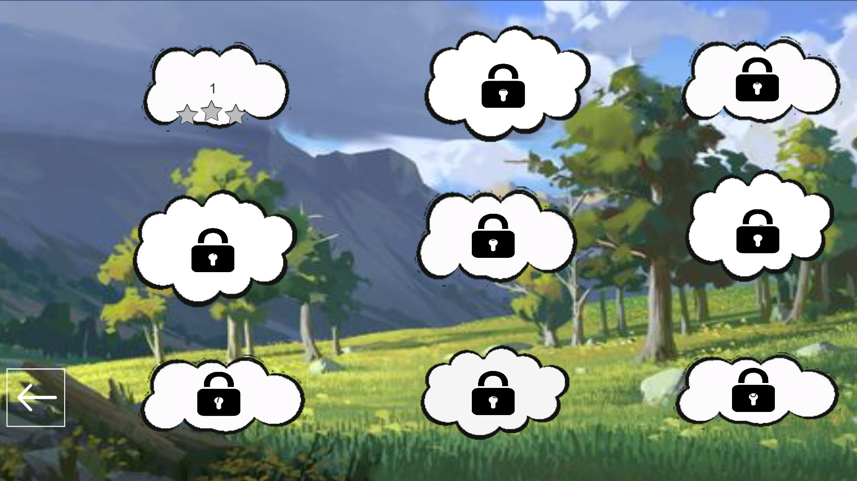

Рисунок 3 – Меню игры с выбором уровней

При нажатии на игру отображается задание, которое должен выполнить пользователь. После нажатия на кнопку доступно поле игры. При правильном ответе появляется панель и при нажатии на галочку, карточки, которые были выбраны, исчезают.
При правильном соотношении появляется панель и при нажатии на галочку, карточки, которые были выбраны, исчезают. При не правильном соотношении ничего не происходит. Результат представлен на рисунке 4-5.

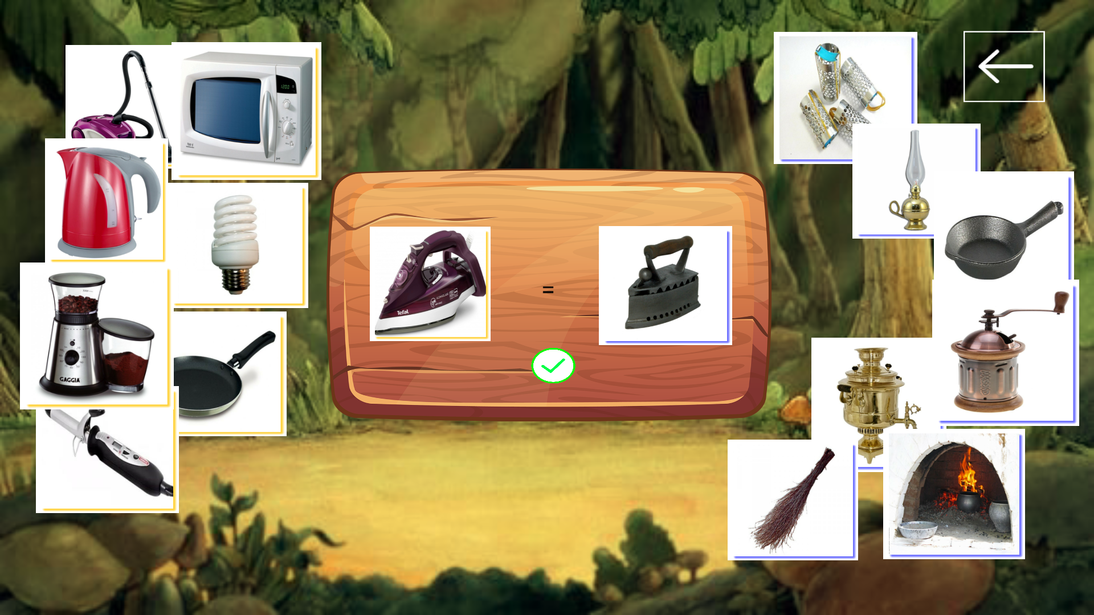

Рисунок 4 – Результат правильного соотношения карточек

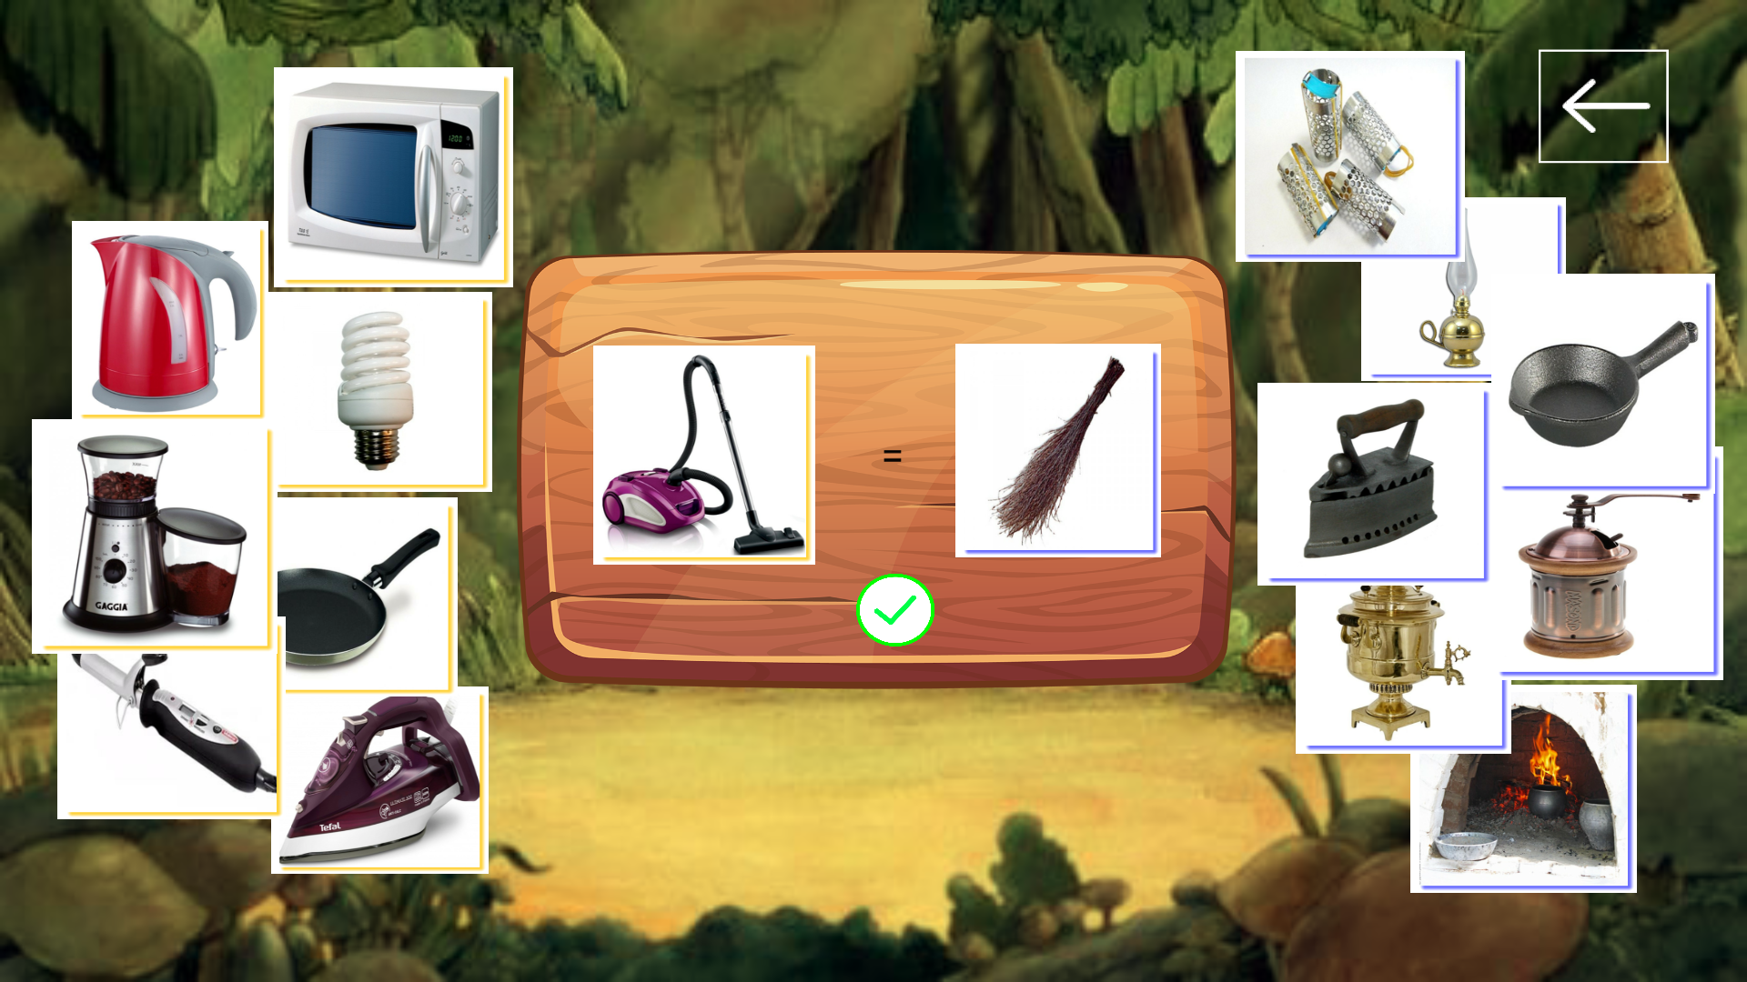

Рисунок 5 – Результат правильного соотношения карточек

По завершению игры и выхода из нее пользователю будет доступна следующая игра.
Когда открывается вторая игра появляется панель с заданием. После нажатия на кнопку начинается игра. При правильном ответе появляется следующая группа карточек, при неправильном подсвечивается нужный вариант. Об окончании игры указывает соответствующее окно. Результат представлен на рисунках 6-7.

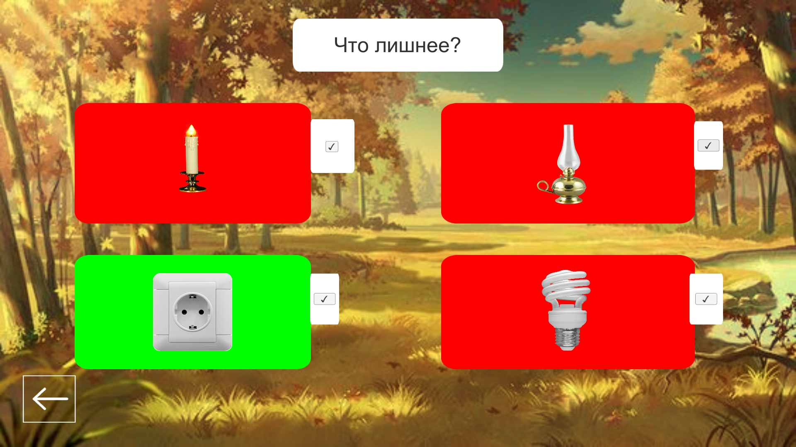

Рисунок 6 – Результат неправильного ответа

Рисунок 7 – Результат правильного ответа

Нажав на третью игру, открывается задание. При нажатии на кнопку начинается игра. Карточки следует переместить к одной из коробок. Если размещено правильно, то она исчезает. Если нет, то появляется соответствующий знак и карточка остается на месте. Результат данного действия представлен на рисунках 8-9.

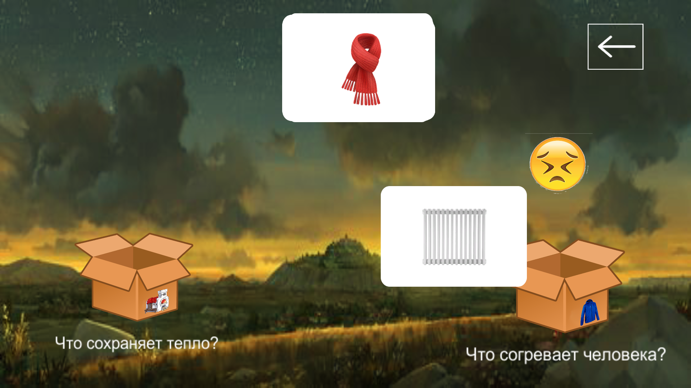

Рисунок 8 – Результат неправильного соотношения предмета

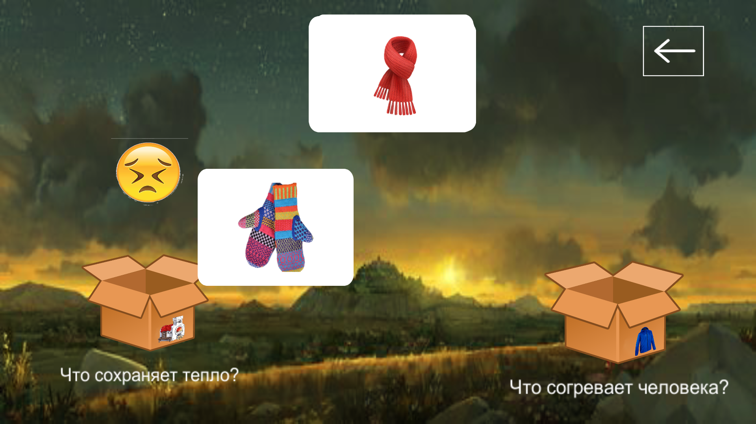

Рисунок 9 – Результат неправильного соотношения предмета

В четвертой игре пользователю открывается задание. При нажатии на кнопку начинается игра. При правильном ответе появляется панель и при нажатии на галочку, карточки, которые были выбраны, исчезают. При неправильном -ничего не происходит. Результат данного действия представлен на рисунках 10-11.

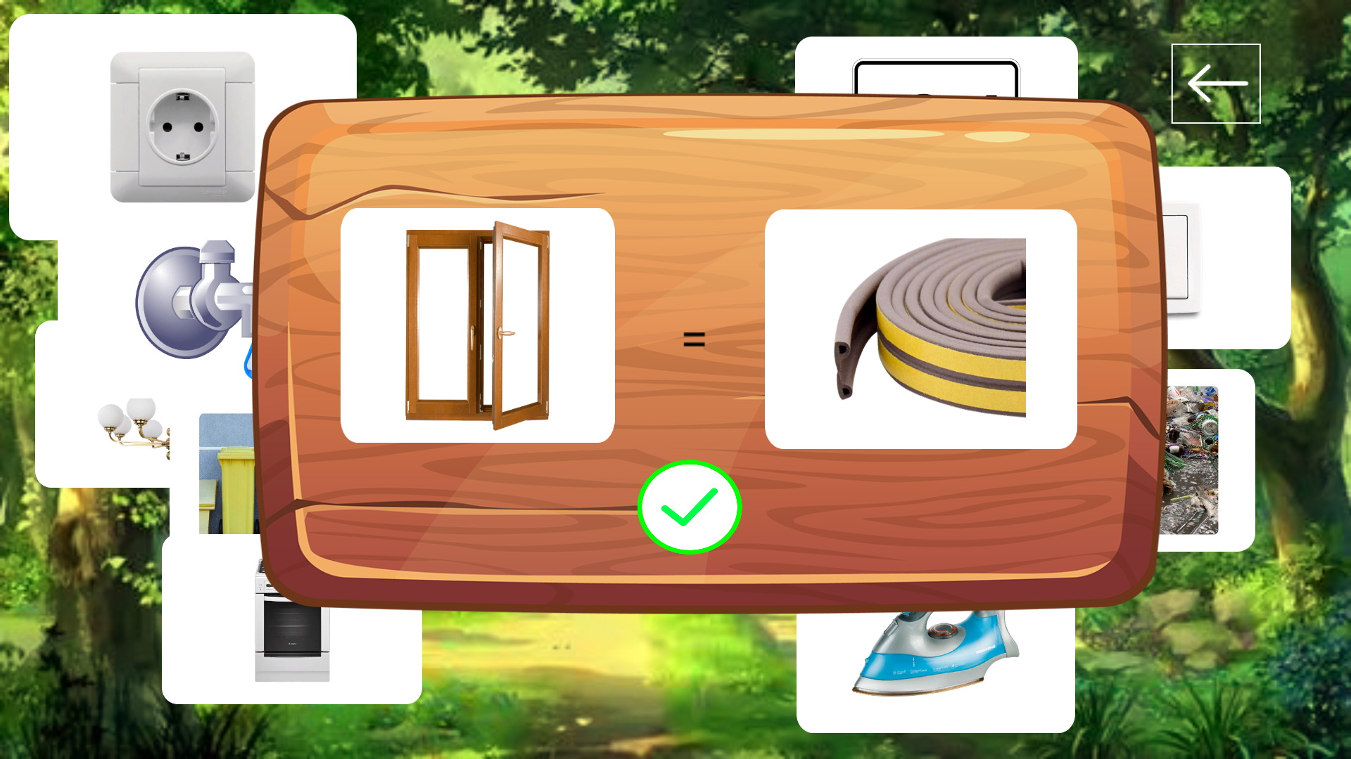

Рисунок 10 – Результат правильного соотношения карточек

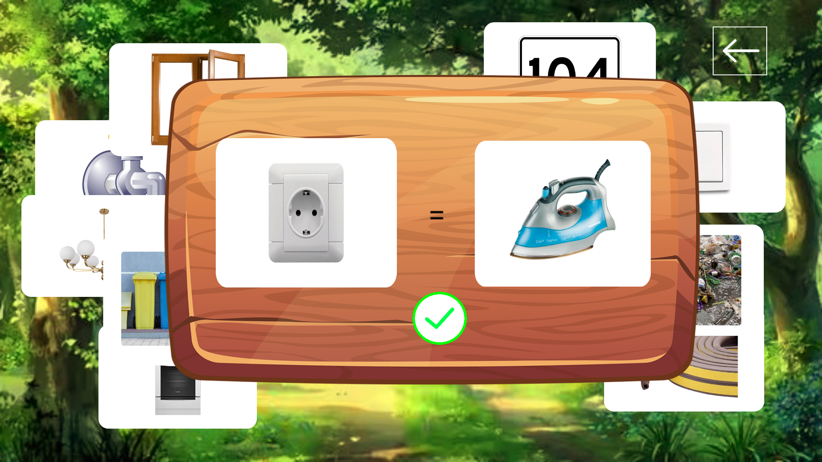

Рисунок 11 – Результат правильного соотношения карточек

В пятой игре первым пользователю открывается задание. При нажатии на кнопку начинается игра. Карточки повернуты картинками вниз. Пользователю необходимо перевернуть любые две карточки. Если они составляют пару, то исчезают. Если карточки не парные, то возвращаются в исходное положение. Также изменяется размер игрового поля. Результат представлен на рисунках 12- 13.

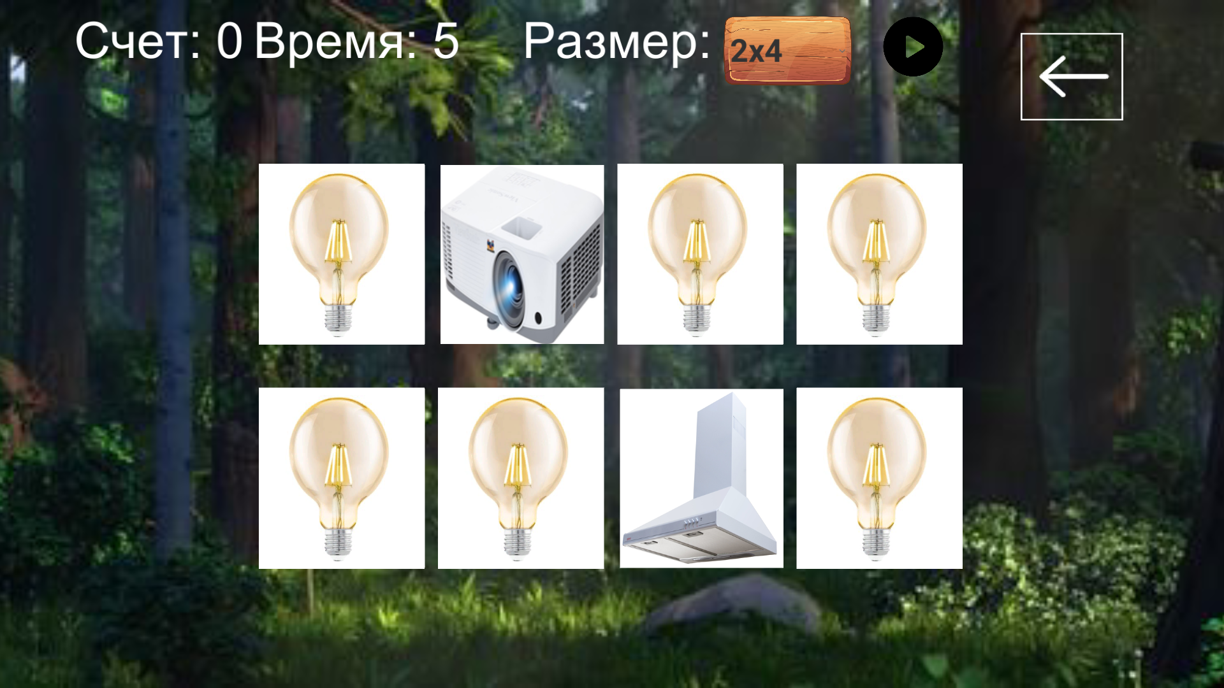

Рисунок 12 – Игра «Найти пару»

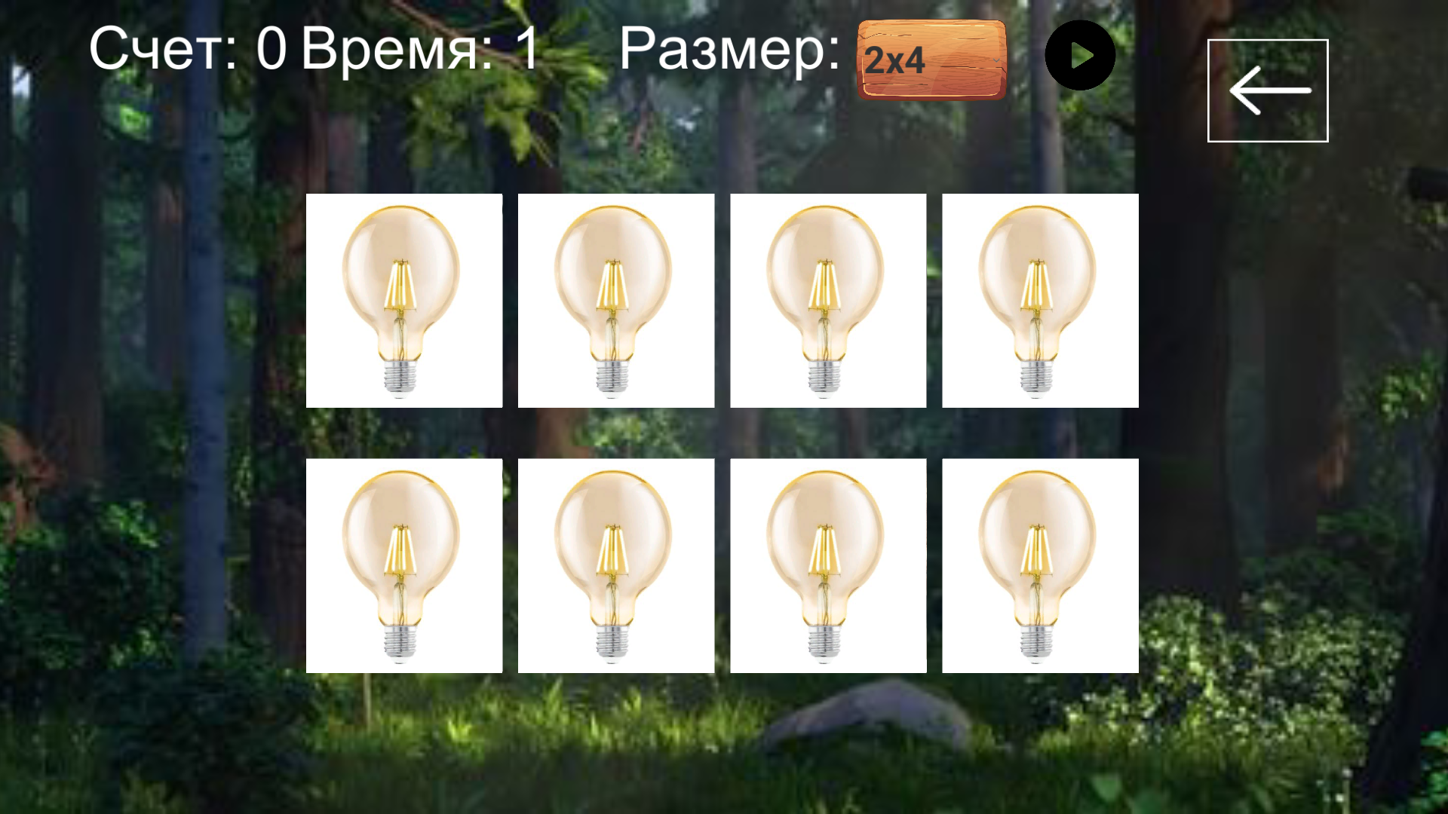

Рисунок 13 – Результат неправильного поиска пары

Нажав на шестую игру, открывается задание. При нажатии на кнопку начинается игра. В меню пользователю на выбор дается четыре мозаики. После выполнения задания появляется панель с возможностью перейти на следующий пазл и выйти в меню. Результат представлен на рисунках 14–15.

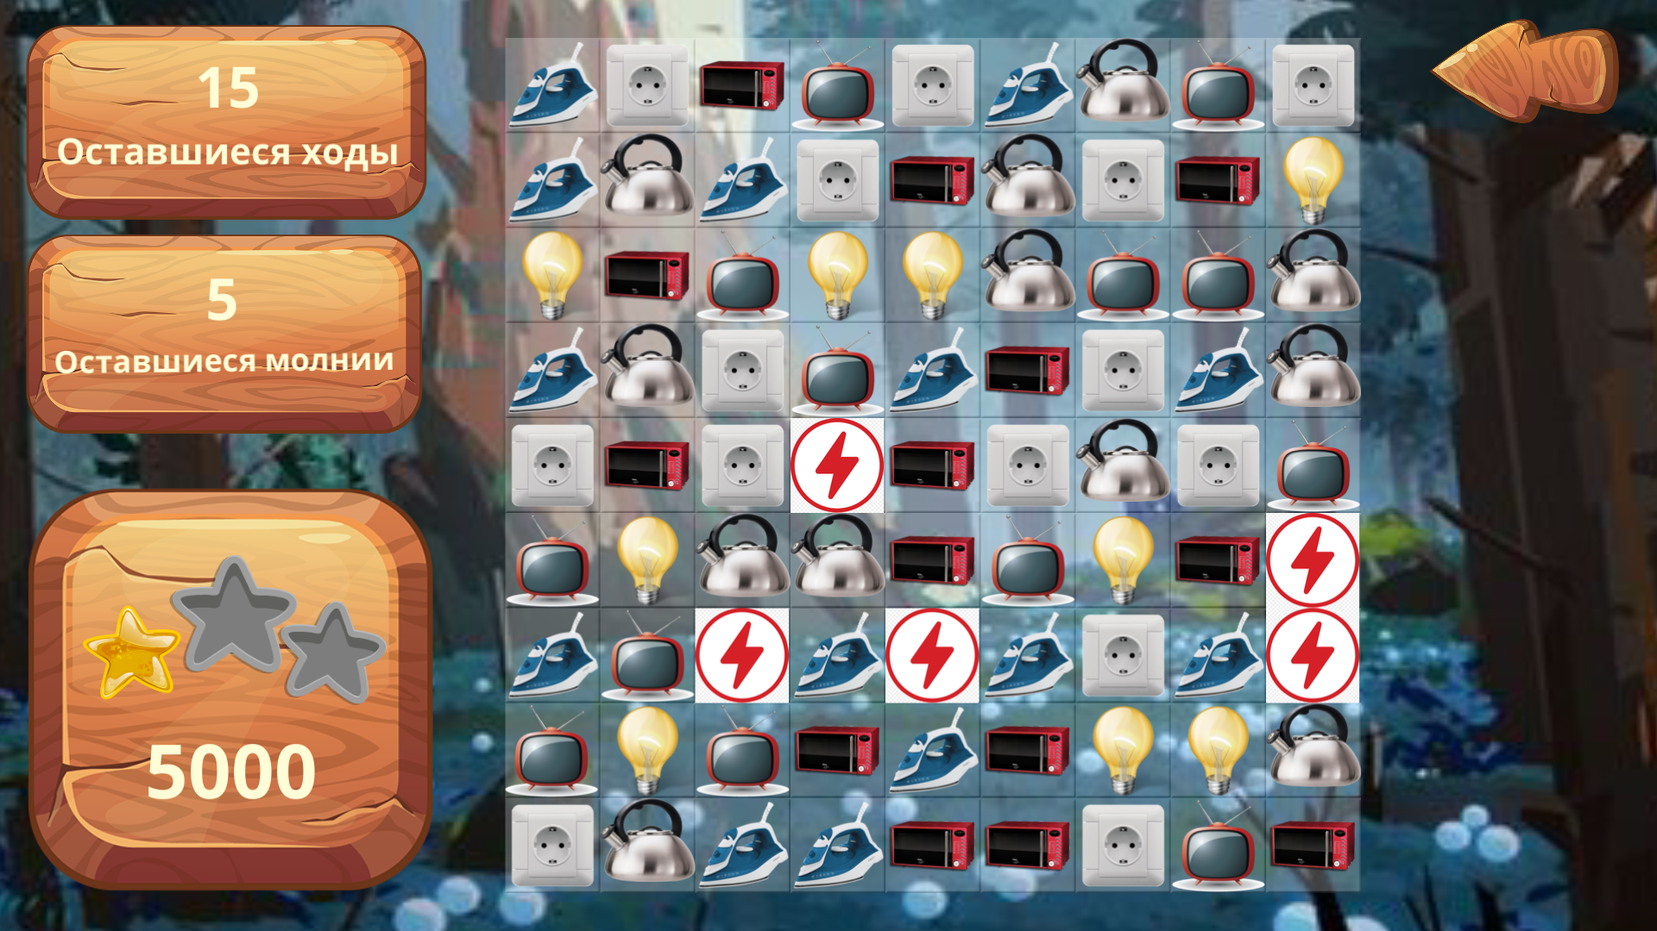

Рисунок 14 – Игра «Три в ряд»

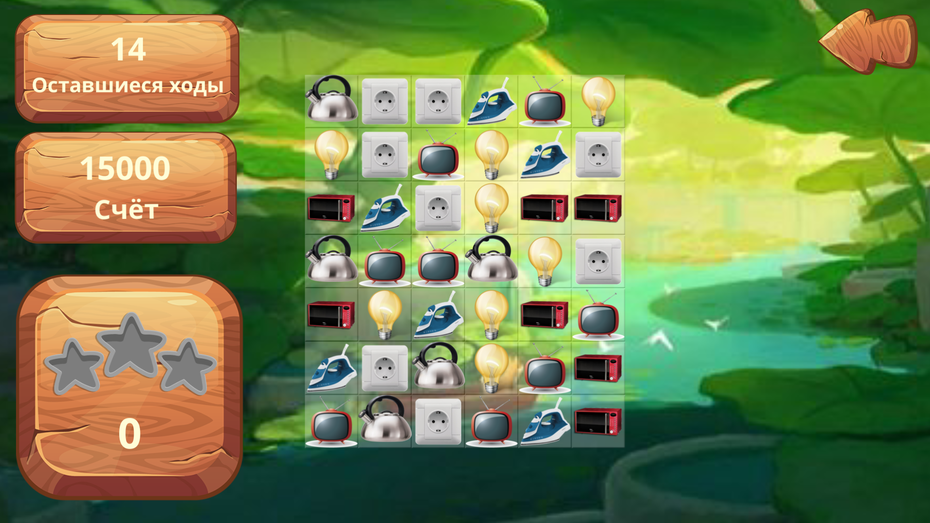

Рисунок 15 – Первый уровень

Нажав на шестую игру, открывается задание. При нажатии на кнопку начинается игра. В меню пользователю на выбор дается четыре мозаики. После выполнения задания появляется панель с возможностью перейти на следующий пазл и выйти в меню. Результат представлен на рисунках 16–17.

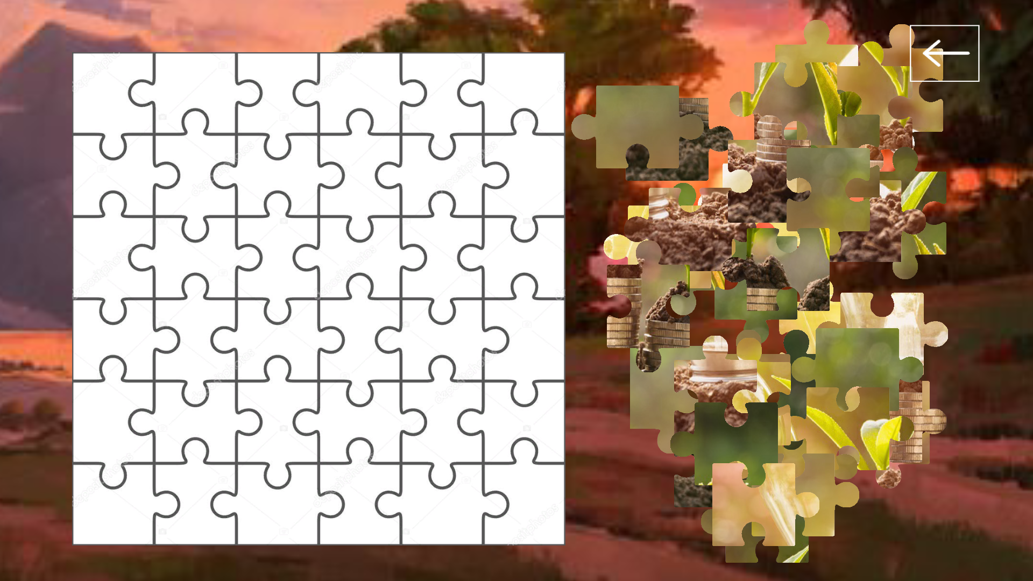

Рисунок 16 – Игра «Мозайка»

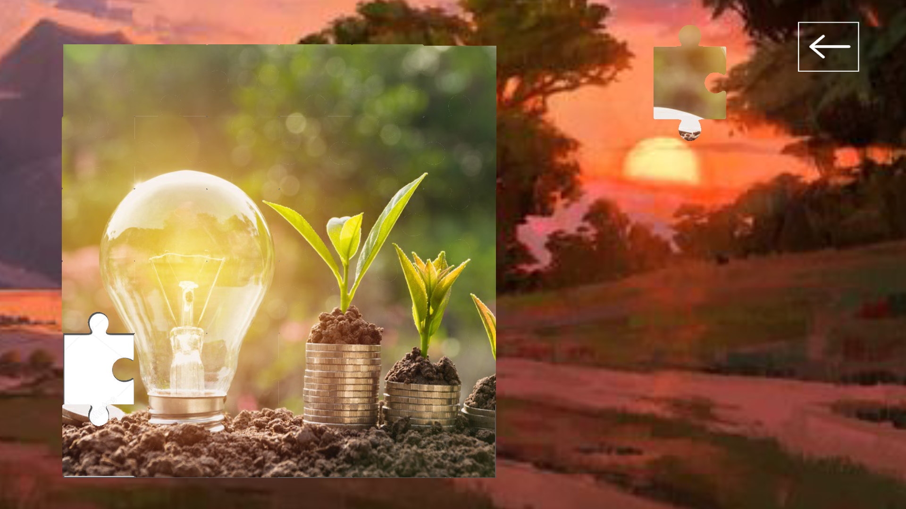

Рисунок 17 – Первая мозайка

Нажав на седьмую игру, открывается задание. При нажатии на кнопку начинается игра. Пользователь должен отгадать ребусы. При правильном ответе появляется следующий ребус. При неправильном - ничего не происходит. Об окончании игры сообщает соответствующая панель. Результат представлен на рисунках 18-19.

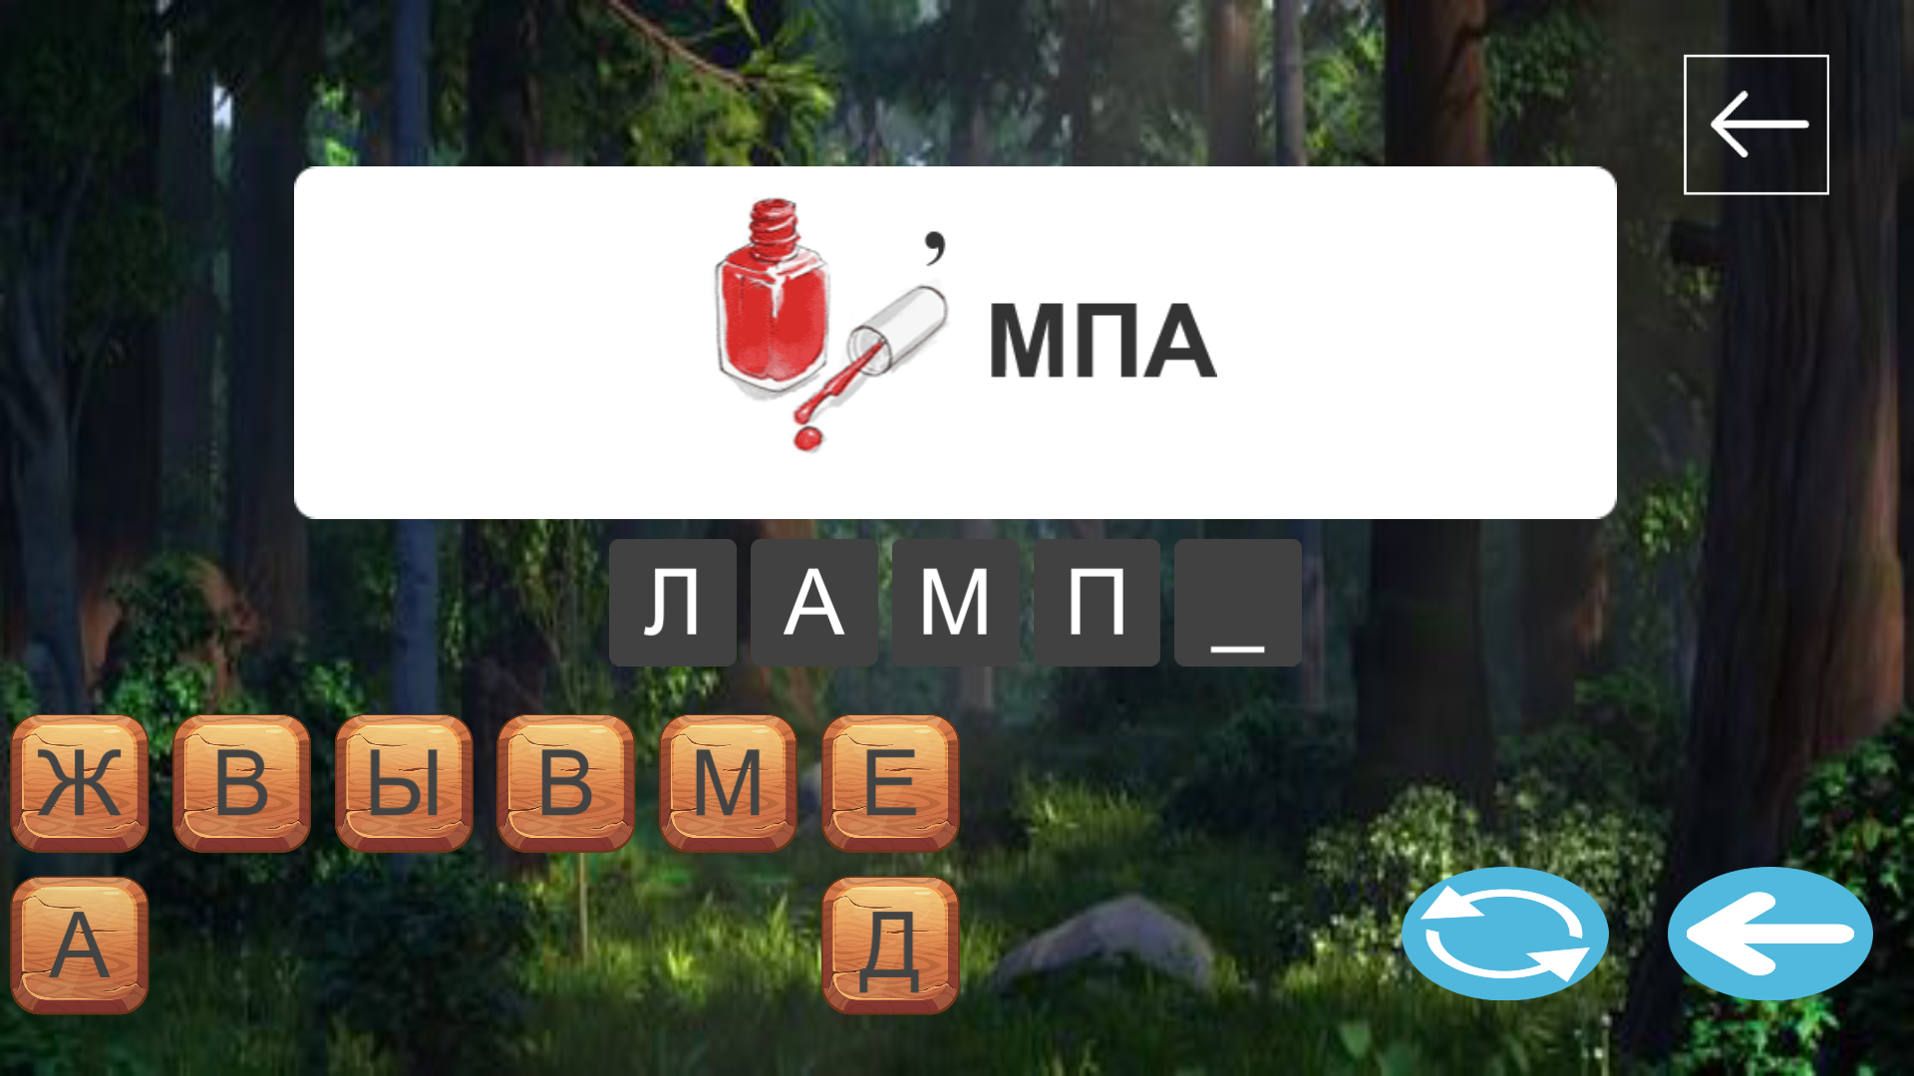

Рисунок 18 – Первый Ребус

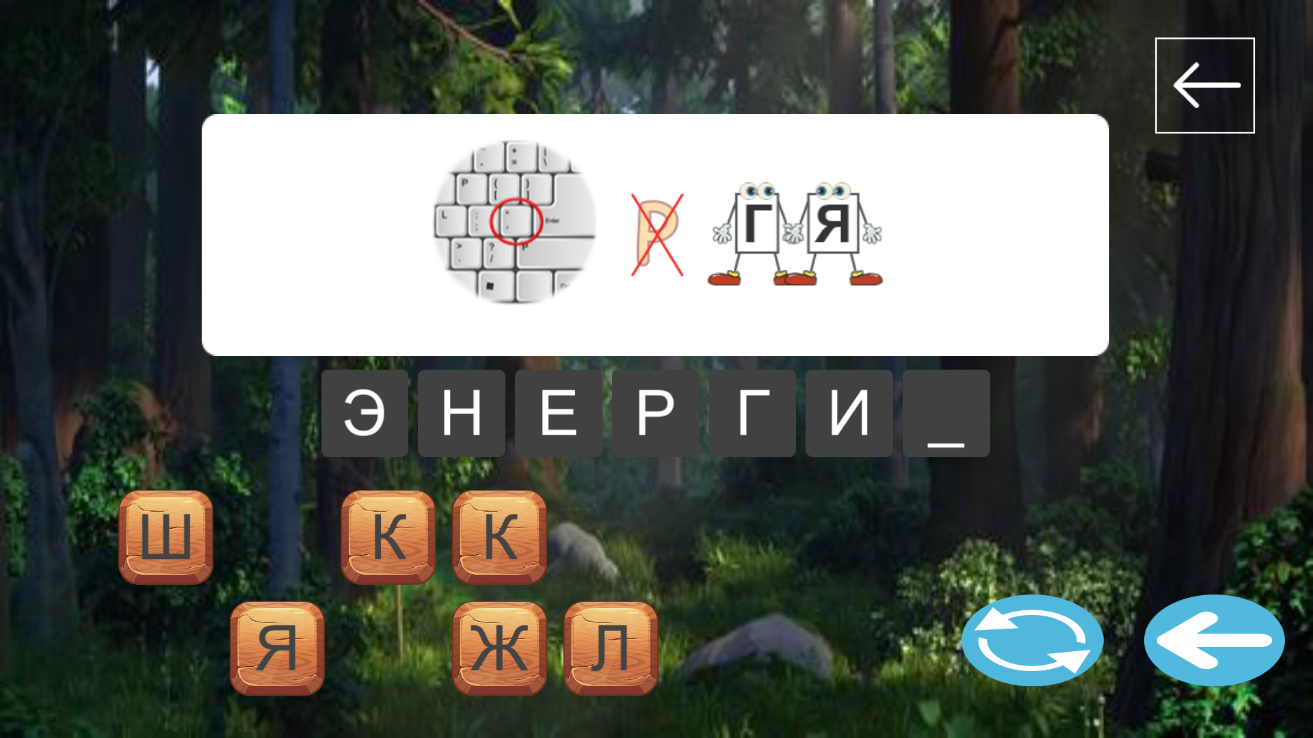

Рисунок 19 – Второй Ребус

Нажав на восьмую игру, открывается задание. При нажатии на кнопку начинается игра. Каждая ячейка имеет буквенное и цифровое обозначение, внутри каждой ячейки обозначено количество разыгрываемых баллов. Результат представлен на рисунках 20 – 21.

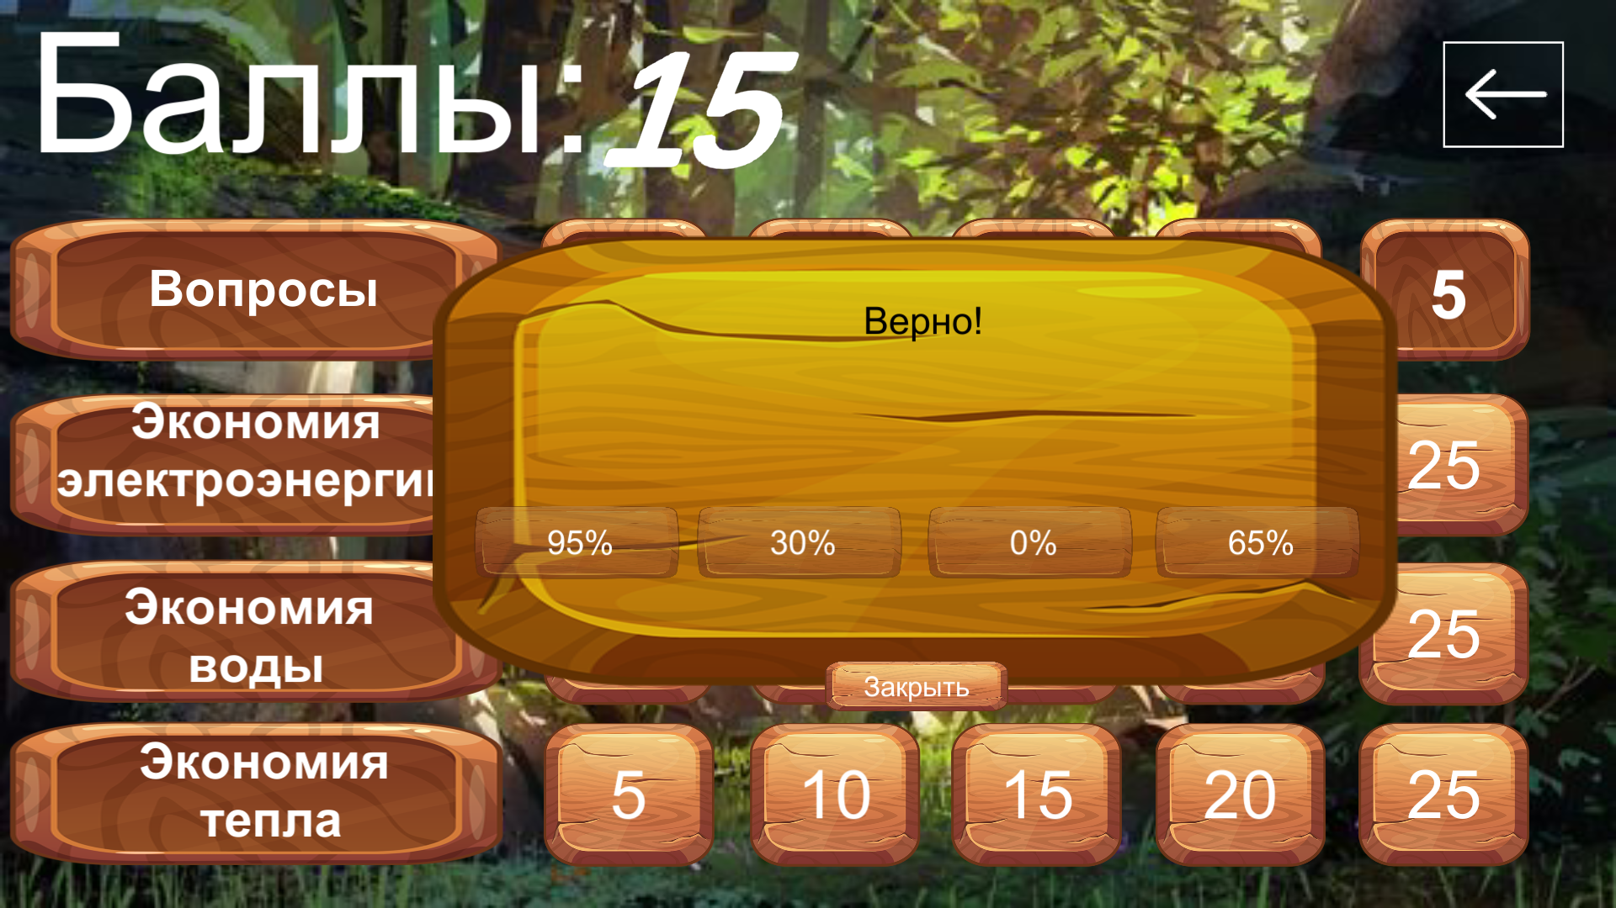

Рисунок 20 – Правильный вариант ответа

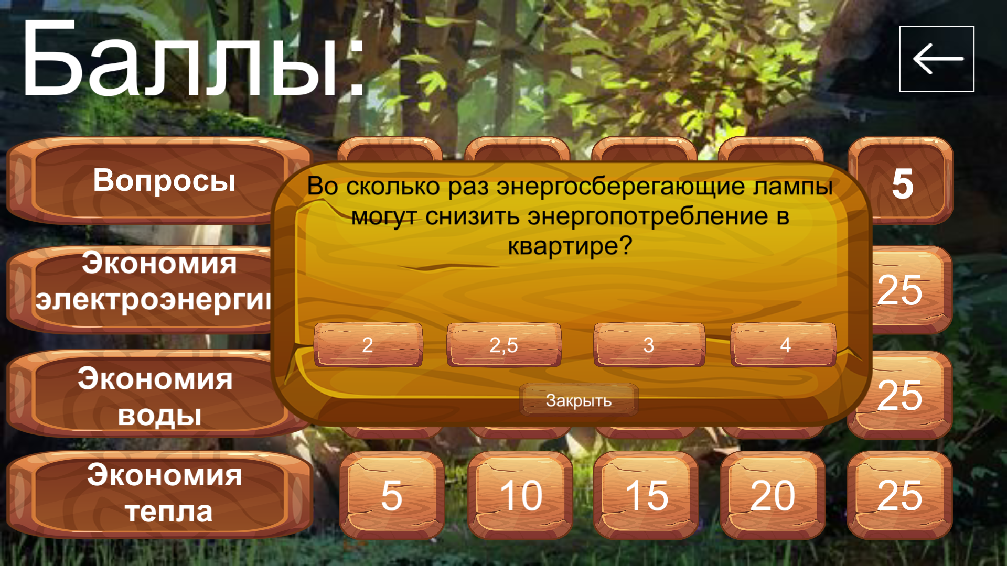

Рисунок 21 – Ячейка с первым вопросом

После прохождения всей викторины в зависимости от результатов появляются панели: при наборе больше 125 баллов – сертификат, при меньше – панель о проигрыше и возможность пройти викторину заново.
С главного меню нажав на кнопку «Советы» открывается меню, в котором можно выбрать определенный совет и посмотреть интересующую информацию. Результат представлен на рисунке 22-23.

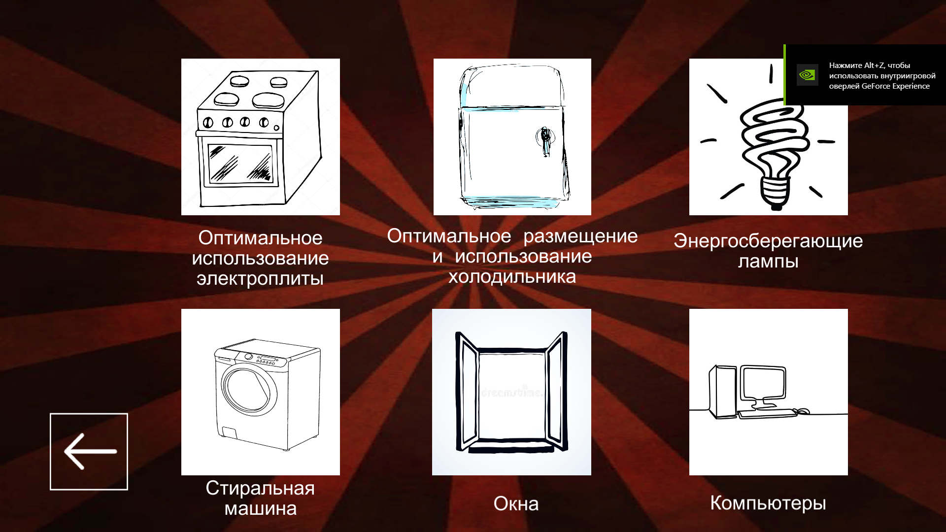

Рисунок 22 – Советы

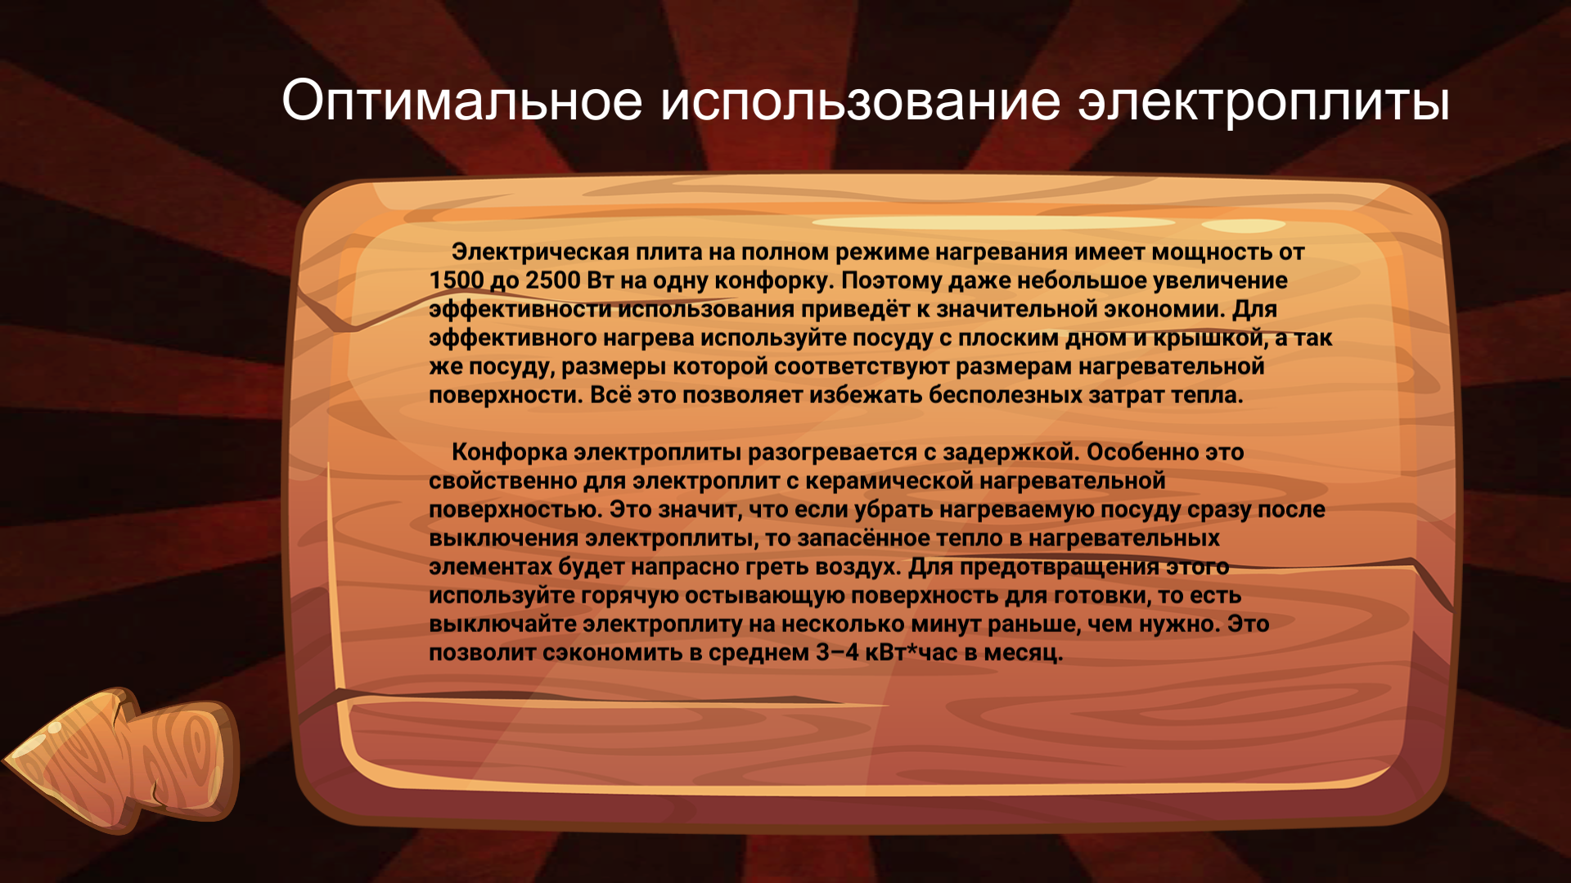

Рисунок 23 – Кнопка «Оптимальное использование электроплиты»

Заключение
Приложение «SMART ENERGY» создано для привлечения внимания к актуальной на сегодняшний день проблеме энергетического кризиса. С его помощью станет более продуктивным процесс информирования окружающих о важности рационального энергосбережения в Беларуси, привлечение внимания к такому важному на сегодняшний день вопросу, как бережное отношение к ресурсам Беларуси.
Рекомендован для организации учебного процесса в учреждениях образования при изучении вопросов эффективного энергопотребления, методов экономии энергии на учебных занятиях по учебному предмету «Охрана окружающей среды и энергосбережения», а также в воспитательном процессе с целью формирования у подростков осознанного отношения к энергоресурсам, пропаганды методов экономии энергии.

